今日动态
第十一周 4月25日 星期五 晴
- 晨间来园
出勤：今日来园21人。
- 户外活动
今天我们进行了混班户外。严子沐、卢欣悦、吴梓溪、王耀泽、鲍伽一、左晨昕、吴玥兮、常祈安、承芮伊、李舒扬、杨承明、潘言恩、王天乐、王芷柠、程墨桐、程子杰、莫梓涵、郑宇函、陈望舒、魏璟炎都能够在运动后喝适量的水，并且自主擦汗。
- 集体活动
今天的集体活动是：小班幼儿正处于社会性发展的萌芽阶段，对友谊充满向往，但在交往中常因不知如何表达和相处而产生矛盾。《小鸭找朋友》的故事以生动有趣的情节展现了小鸭主动交友的过程，其中蕴含的尊重差异、礼貌交往等社交元素，能帮助幼儿建立正确的交友观念，学会用恰当方式与同伴相处，为幼儿的社会性发展奠定基础。
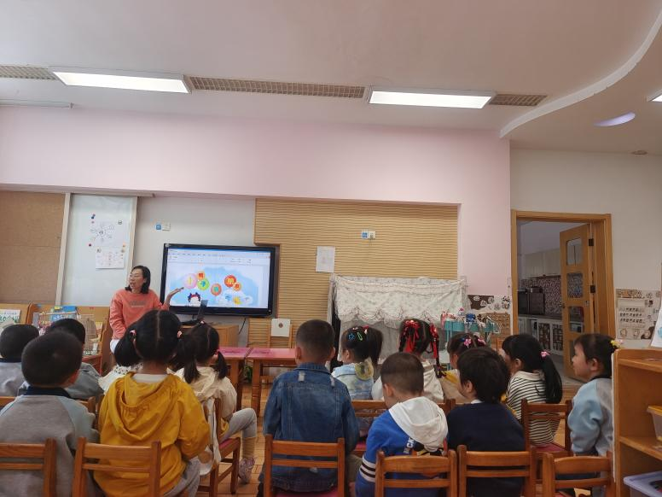 | 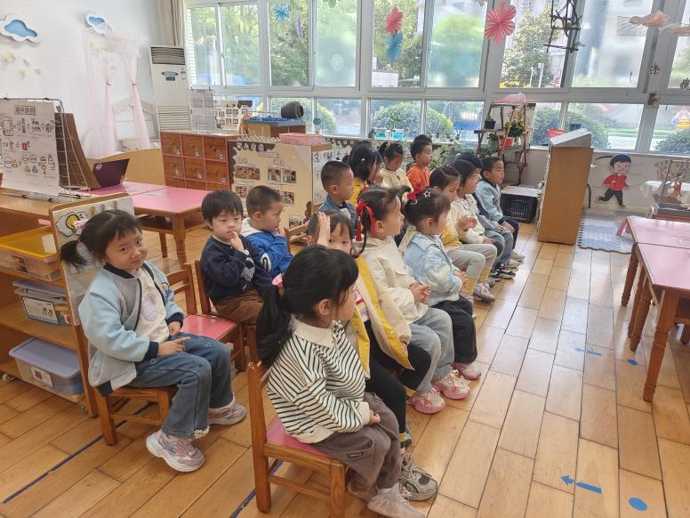

- 区域游戏
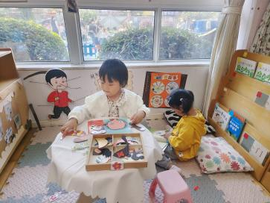 | 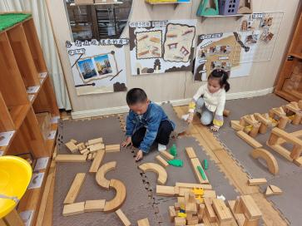 | 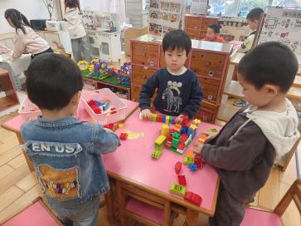 | 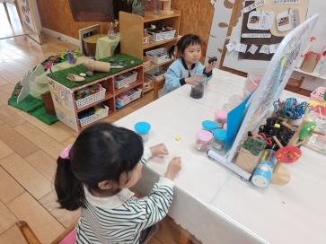
王芷柠、左晨昕在图书角游戏。 | 魏璟炎、李舒扬在地面建构游戏。 | 鲍伽一、严子沐、徐一凯在桌面建构 | 程墨桐、承芮伊在美工区游戏。
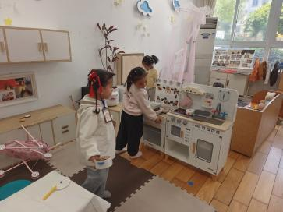 | 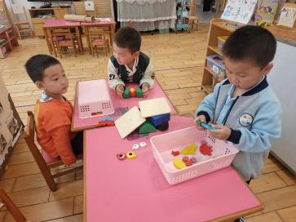 | 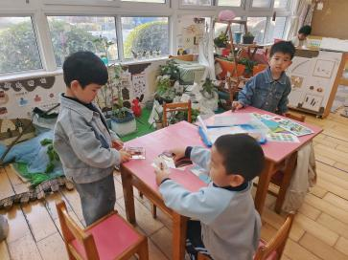 | 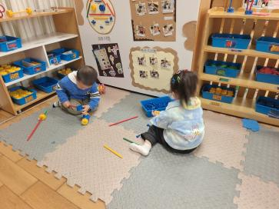
常祈安、吴玥兮、郑宇函、卢欣悦在娃娃家。 | 莫梓涵、程子杰、王天乐在益智区游戏。 | 杨承明、李一诺、吴梓溪在科探区游戏。 | 陈望舒、潘言恩在万能工匠游戏。

- 温馨提示
随着气温的上升，孩子们的衣物也需要逐渐减少。但请家长们注意，不要一下子减去太多，以免孩子着凉。可以逐层递减，让孩子逐渐适应气温的变化。
春季是细菌、病毒滋生的季节，孩子们容易感染呼吸道疾病。因此，请家长们注意孩子的个人卫生，勤洗手、勤洗澡、勤换衣物，保持身体清洁。同时，尽量避免带孩子去人多拥挤的地方，减少感染的机会。
春季也是孩子们生长发育的好时期。请家长们注意孩子的饮食均衡，多吃蔬菜、水果，少吃油腻、辛辣、生冷的食物。还可以适当补充一些富含维生素和矿物质的食物，帮助孩子增强免疫力。

